

**گزارش دو هفته اي**

***پروژه 438 واحدي مهرشهر كرج***

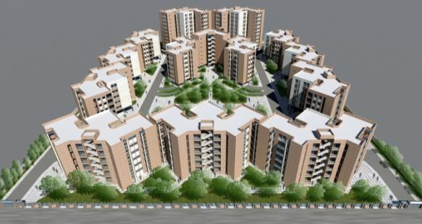



**اهم فعاليتهاي انجام شده در طي دوره:**

* اتمام بتن ريزي سقفهاي بلوك هاي F1،F2
* ادامه نصب ورق عرشه بلوكهاي D1،D2 و A
* ادامه آرماتور بندي سقف عرشه بلوكهاي D1،D2 و A
* ديوارچيني پيراموني زير زمين بلوكهاي D1،D2 و A
* ديوارچيني پيراموني زير زمين بلوك E4
* اتمام گروت ريزي و صفحه گذاري بلوك هاي C1 و E2
* اتمام مونتاژ پارت اول اسكلت بلوك B1 ، E1 و G
* اتمام مونتاژ پارت اول اسكلت بلوكهاي B2 و E3
* شروع نصب ستونهاي پارت دوم بلوك B2
* شفته ريزي دور ديوارهاي پيراموني بلوكهاي شمالي و مياني

**نامه هاي مهم ارسالي**:

|  |  |  |  |
| --- | --- | --- | --- |
| تاريخ نامه | شماره نامه | ارسالي | موضوع |
| 17/6/1390 | 1504 | آرمان سازه | جمع آوري ضايعات |
| 17/6/1390 | 1505 | شتاب سپهر پارسيان | تقويت بتن سقف بوسيله ميكروپليس |
| 17/6/1390 | 1506 | سازه صنعت فرتاك | مشخصات آهن آلات تحويلي |
| 19/6/1390 | 1513 | سازه صنعت فرتاك | ارائه فرمت ديجيتال نقشه هاي شاپ |
| 21/6/1390 | 1516 | مهندس اسماعيلي فر | اتمام بتن ريزي بلوكهاي شمالي |
| 22/6/1390 | 1517 | اكبري | صورت وضعيت قطعي |
| 22/6/1390 | 1518 | شركت آپتوس | صورت وضعيت شماره 15 |
| 16/6/1390 | 1519 | شركت آپتوس | صورت وضعيت شماره 16 |
| 22/6/1390 | 1523 | سازه صنعت فرتاك | اشكالات نقشه شاپ پارت يك بلوك E2 |
| 23/6/1390 | 1524 | شتاب سپهر پارسيان | پذيرش بتن |
| 23/6/1390 | 1526 | مهندس عليدادي | اصلاح نقشه پلان معماري بلوك A،D1 و D2 |
| 26/6/1390 | 1527 | سازه صنعت فرتاك | عدم پذيرش طرح پيشنهادي روسري تيرها |
| 27/6/1390 | 1528 | آزمايشگاه آرمه چين | صورت وضعيت شماره 7 |
|  |  |  |  |
|  |  |  |  |

**نامه هاي مهم دريافتي:**

|  |  |  |  |
| --- | --- | --- | --- |
| تاريخ نامه | شماره نامه | دريافت از | موضوع |
| 19/6/1390 | 1507 | آرمان سازه | ضايعات مربوط به كارفرما |
| 19/6/1390 | 1508 | شركت آپتوس | بتن فاكتوري |
| 19/6/1390 | 1509 | شركت آپتوس | بتن فاكتوري |
| 19/6/1390 | 1512 | سازه صنعت فرتاك | تامين كسري آهن آلات پارت اول بلوك C1وE2 |
| 20/6/1390 | 1514 | شتاب سپهر پارسيان | عدم بتن ريزي شركت آپتوس |
| 22/6/1390 | 1520 | سازه صنعت فرتاك | صورت وضعيت شماره يك |
| 22/6/1390 | 1522 | مهندس منيري | حقوق پرسنل پروژه سال 90 |
| 23/6/1390 | 1525 | سازه صنعت فرتاك | تسريع در برش و همچنين استفاده بهينه از ورق |

**گزارش تصويري**

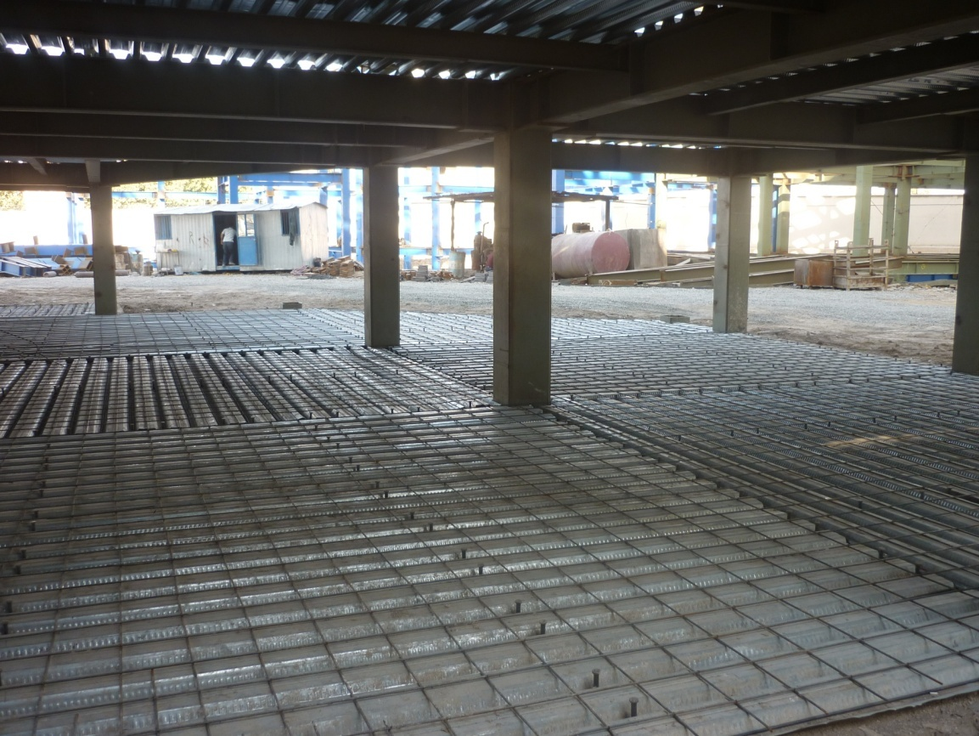

گسترش ورق عرشه بلوكهاي مياني

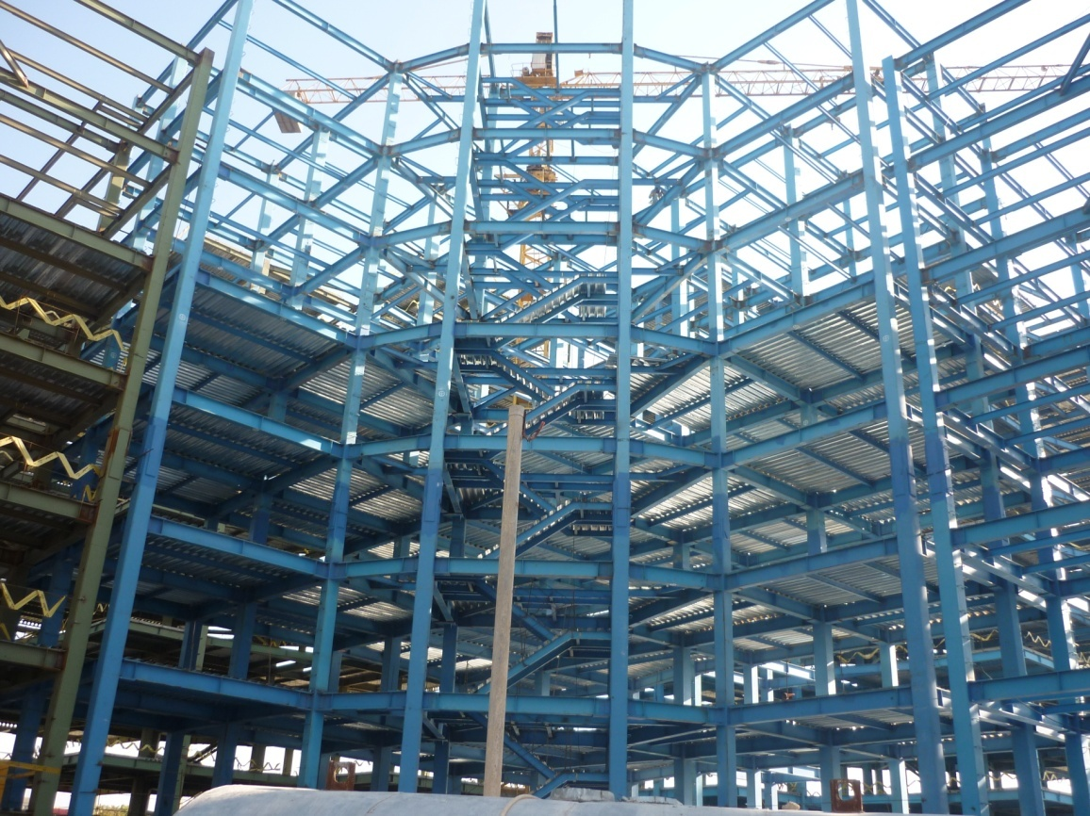

گسترش ورق عرشه بلوكهاي مياني

0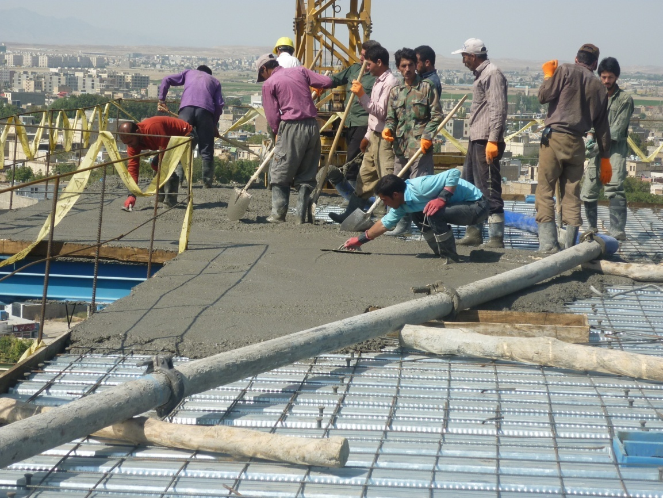

بتن ريزي سقف دوازدهم بلوك F1

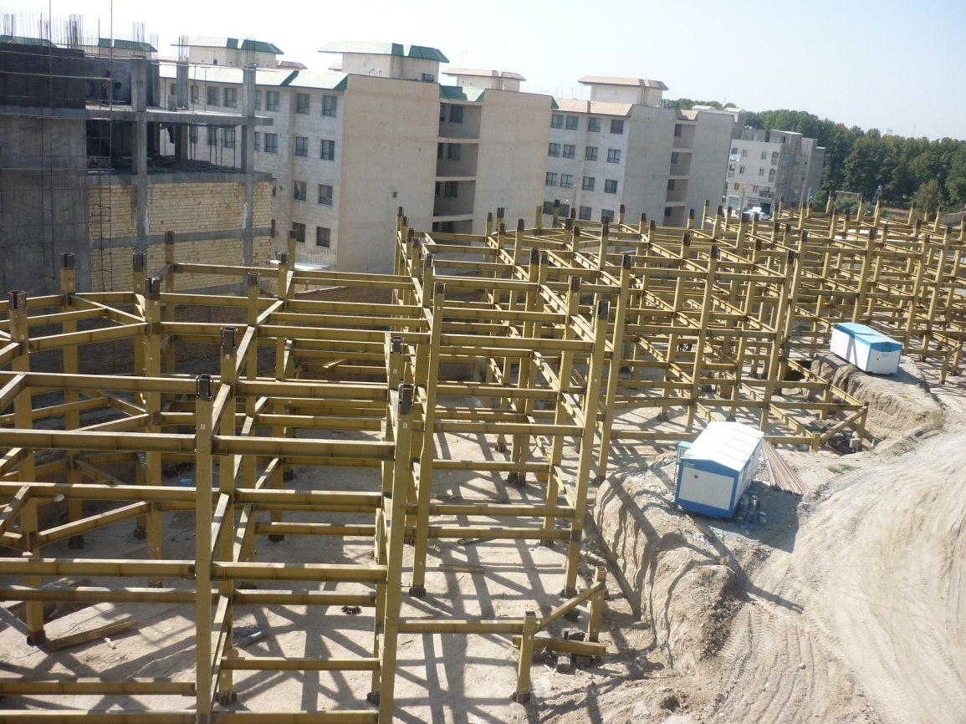

نصب اسكلت پارت اول بلوكهاي غربي

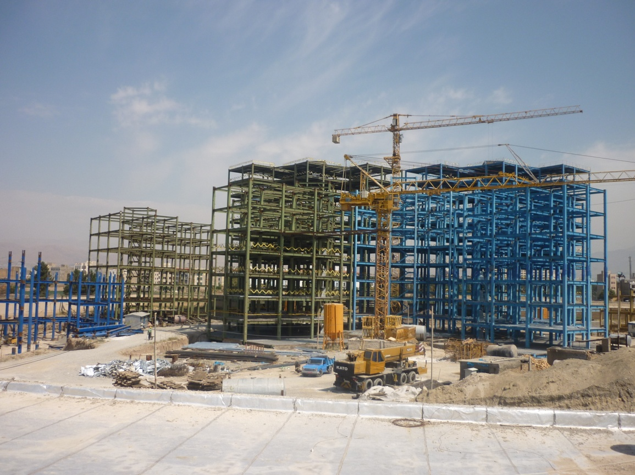

نماي كلي از سايت

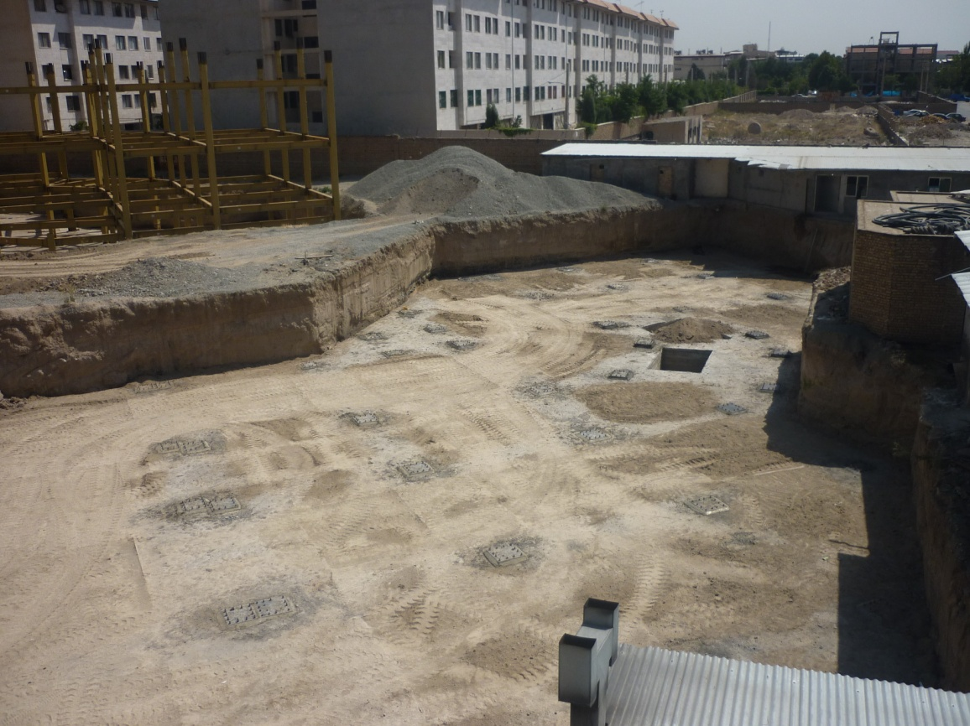

اتمام خاكريزي بين چشمه هاي فونداسيون بلوكهاي جنوبي

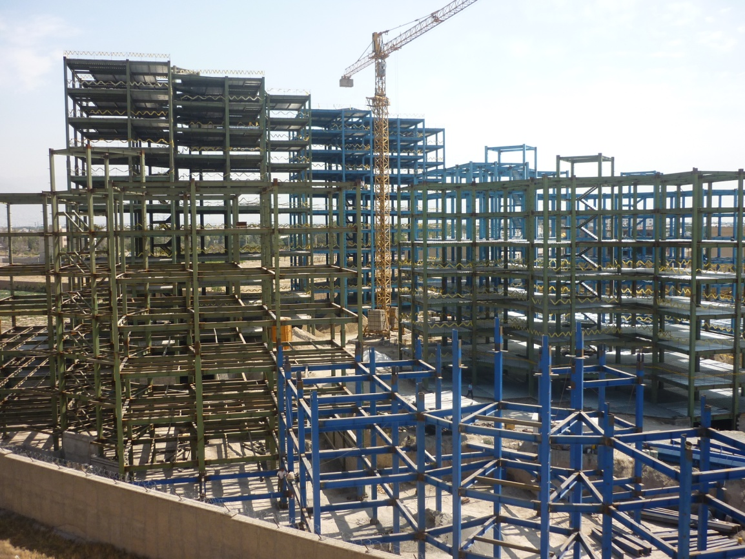

نماي كلي از سايت

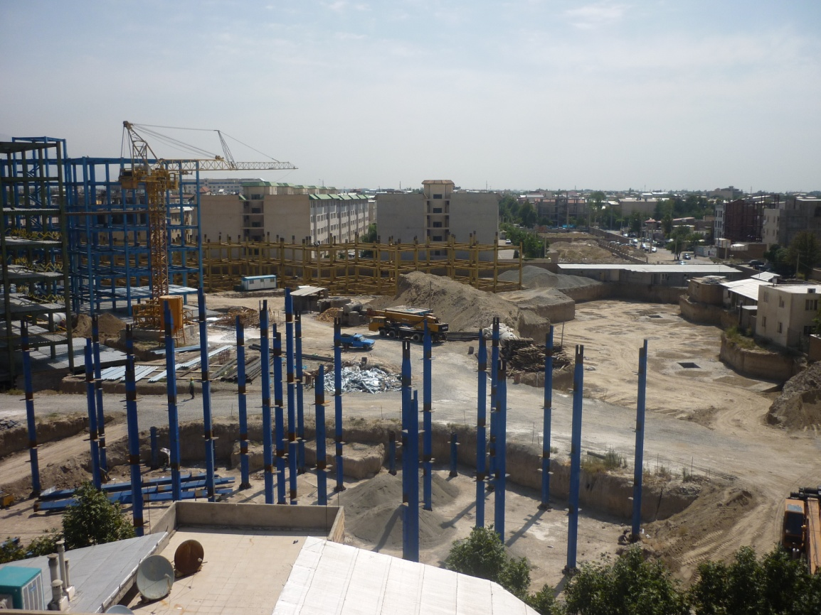

نماي كلي از سايت

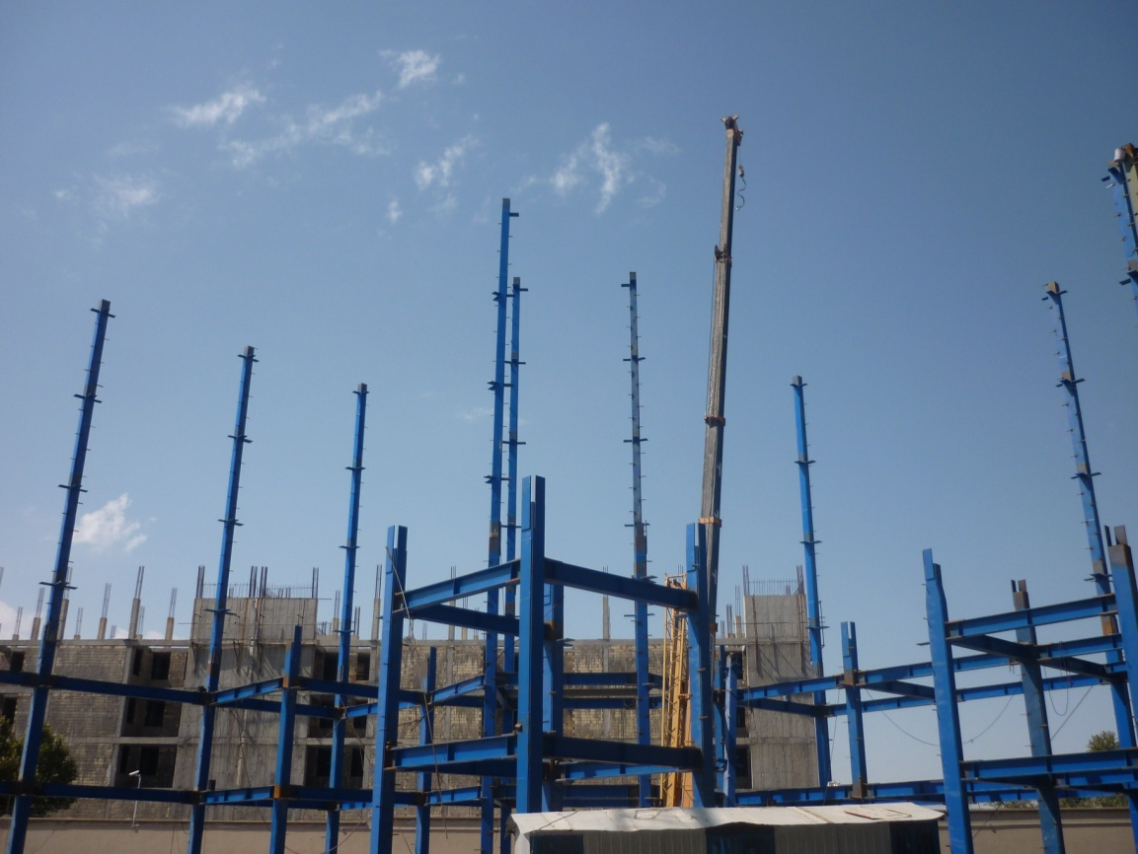

نصب ستونهاي پارت دوم اسكلت بلوك B2

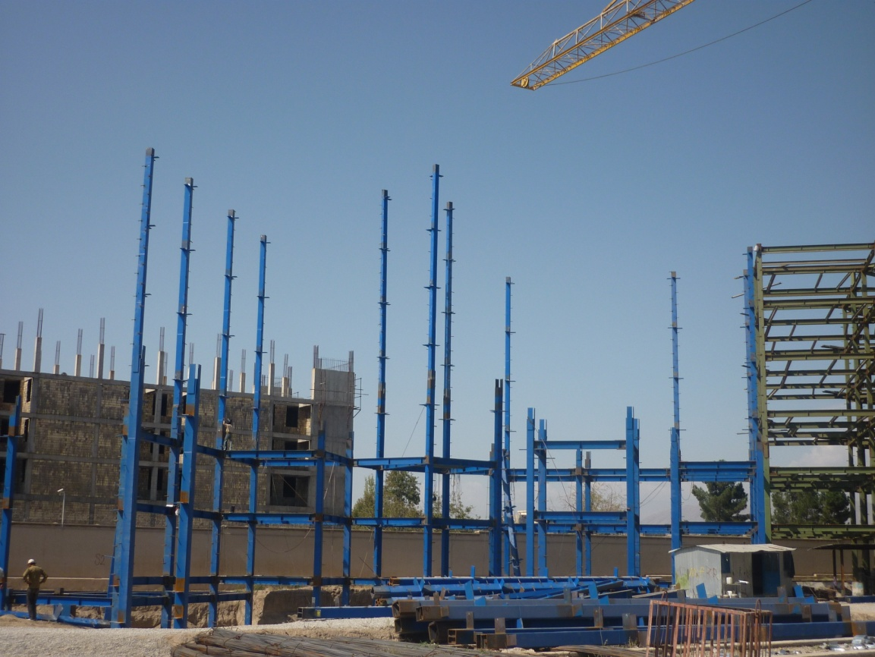

نصب ستونهاي پارت دوم اسكلت بلوك B2